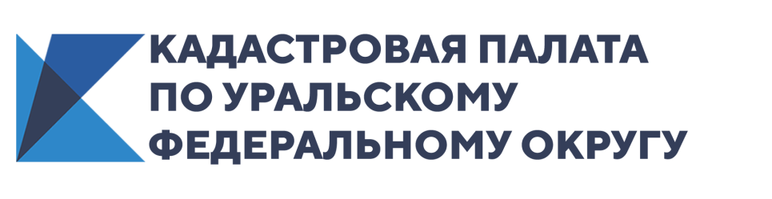

Какую информацию об объектах недвижимости можно получить бесплатно и не выходя из дома.
1. Получить консультацию по операциям с объектами недвижимости или узнать статус своего обращения в учетно-регистрационный орган
Для повышения качества оказания госуслуг Федеральная кадастровая палата развивает кол-центр. Позвонив, вы сможете узнать статус своего обращения или заявления, получить консультацию по операциям с объектами недвижимости или учетно-регистрационным услугам, а также записаться на прием к специалистам учреждения. Ведомственный центр телефонного обслуживания (ВЦТО) является подразделением Кадастровой палаты. Операторы ВЦТО отвечают на любые вопросы, связанные с недвижимостью, в режиме 24/7.
2. Составить перечень необходимых для операций с недвижимостью документов
Если вы хотите совершить какие-либо операции с недвижимостью: купить или продать, переоформить объект недвижимости, зарегистрировать ипотеку, внести данные о ранее учтенном объекте и т.д., с помощью сервиса «Регистрация просто» вы сможете составить полный и правильный пакет документов, необходимых для любой, даже самой нестандартной и сложной, операции с недвижимостью.
Чтобы им воспользоваться, нужно зайти на официальный сайт Кадастровой палаты в раздел «Сервисы и услуги» и выбрать вкладку «Регистрация просто», далее нажать на кнопку «Перейти к сервису» и выполнить необходимые действия.
3. Узнать кадастровый номер объекта недвижимости, площадь земельного участка, вид разрешенного пользования и т. д.
Поможет сервис, который в интерактивной форме предоставляет общедоступные сведения из Единого государственного реестра недвижимости (ЕГРН) в режиме онлайн, – Публичная кадастровая карта. Также, зная только адрес или кадастровый номер многоэтажного дома, можно узнать его кадастровую стоимость, год постройки, материал стен, количество этажей, назначение.
4. Узнать кадастровую стоимость объекта
С помощью сервиса Росреестра «Фонд данных государственной кадастровой оценки» вы сможете в режиме реального времени ознакомиться с отчетами об определении кадастровой стоимости, отчетами об оценке рыночной стоимости, на основании которых оспорены результаты определения кадастровой стоимости, а также с систематизированными сведениями об объектах оценки. Для этого вам нужно зайти на сайт Росреестра в раздел «Физическим лицам», далее выбрать пункт «Получить сведения из фонда данных государственной кадастровой оценки», затем нажать «Узнать больше».
Важно. Чтобы посмотреть кадастровую стоимость объекта недвижимости, в сервисе «Фонд данных государственной кадастровой оценки» необходимо воспользоваться поиском объектов недвижимости по кадастровому номеру.
5. Проверить подлинность выписки из Единого госреестра недвижимости (ЕГРН)
Сервис позволяет сформировать печатное представление выписки, полученной в электронном виде, и проверить корректность электронной подписи, которой она подписана. Для этого необходимо загрузить xml-файл и нажать на кнопку «Проверить», затем выбрать функцию «Показать файл».
Если вам необходимо проверить корректность электронной подписи, необходимо прикрепить файл формата xml, полученный вместе с ним файл формата sig и нажать на кнопку «Проверить».
6. Получить справочную информацию по объектам недвижимости в режиме online
Сформировать запрос по кадастровому номеру или адресу объекта недвижимости и узнать кадастровую стоимость, статус, площадь, адрес и дату постановки на кадастровый учет объекта недвижимости можно в режиме online с помощью сервиса «Справочная информация по объектам недвижимости».
Подобная информация может понадобиться вам при покупке недвижимости. Советуем перепроверять данные, полученные от продавца. Так вы обезопасите себя от мошеннических действий и будете точно знать параметры приобретаемого земельного участка или квартиры.

